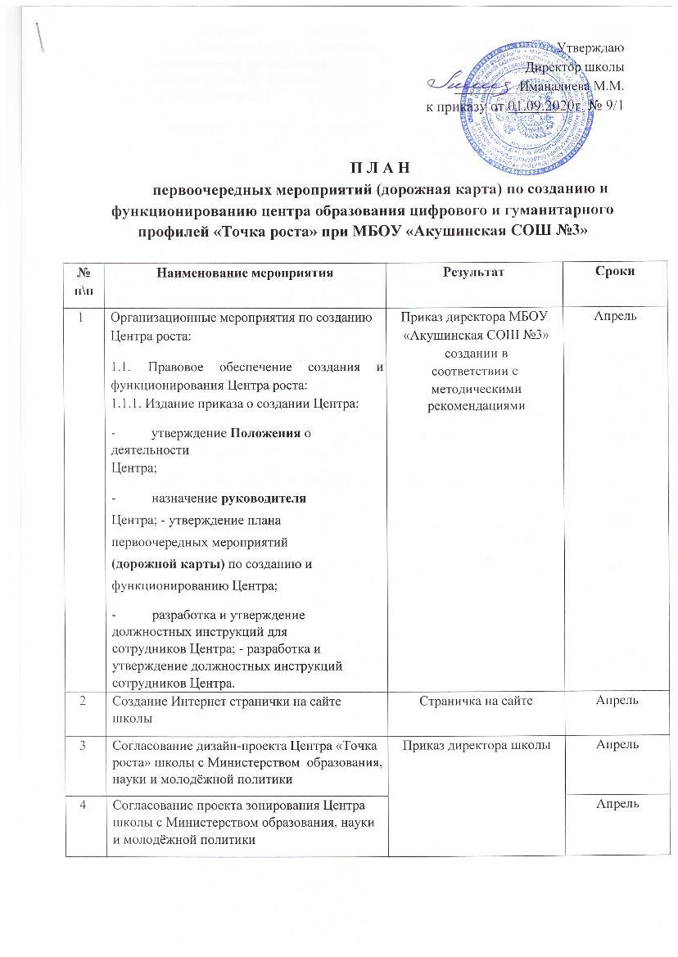

Утверждаю

Директор школы

_________ Иманалиева М.М.

к приказу от 01.09.2020г. № 9/1

П Л А Н

первоочередных мероприятий (дорожная карта) по созданию и

функционированию центра образования цифрового и гуманитарного профилей «Точка роста» при МБОУ «Акушинская СОШ №3»

|  |  |  |  |
| --- | --- | --- | --- |
| №  п\п | Наименование мероприятия | Результат | Сроки |
| 1 | Организационные мероприятия по созданию Центра роста:  1.1. Правовое обеспечение создания и функционирования Центра роста:  1.1.1. Издание приказа о создании Центра:   * утверждение Положения о деятельности   Центра;   * назначение руководителя Центра; - утверждение плана первоочередных мероприятий (дорожной карты) по созданию и функционированию Центра; * разработка и утверждение должностных инструкций для сотрудников Центра; - разработка и утверждение должностных инструкций сотрудников Центра. | Приказ директора МБОУ  «Акушинская СОШ №3» создании в  соответствии с  методическими рекомендациями | Апрель |
| 2 | Создание Интернет странички на сайте школы | Страничка на сайте | Апрель |
| 3 | Согласование дизайн-проекта Центра «Точка роста» школы с Министерством образования, науки и молодёжной политики | Приказ директора школы | Апрель |
| 4 | Согласование проекта зонирования Центра школы с Министерством образования, науки и молодёжной политики | Апрель |
| 5 | Повышение квалификации (профмастерства) сотрудников и педагогов Центра, в том числе по новым технологиям преподавания предметных областей «Технология», «Информатика», «ОБЖ»:   1. формирование штатного расписания Центра;      1. Обеспечение участия педагогов и сотрудников в повышении квалификации на онлайн платформе; | Свидетельство о повышении квалификации      Приказ директора школы об утверждении штатного расписания | Май – июнь        Апрель |

2

|  |  |  |  |
| --- | --- | --- | --- |
| 6 | Участие в семинарах-совещаниях по вопросам обеспечения реализации мероприятий по созданию Центра | Приказ директора МБОУ  «Акушинская СОШ №3» о направлении в командировку | По плану |
| 7 | Разработка программы, плана учебновоспитательных, внеурочных и социокультурных мероприятий в Центре. | Утверждение программы, плана учебно-  воспитательных,  внеурочных мероприятий | август |
| 8 | Завершение косметических ремонтов, приведение Центра в соответствие брендбуку | Отчет директора школы | Август |
| 9 | Организация набора детей, обучающихся по программам Центра | Приказ директора школы о зачислении учащихся | Август сентябрь |
| 10 | Открытие Центра в единый день открытия | Информационное освещение в СМИ | Сентябрь |
| 11 | Мониторинг реализации мероприятий дорожной карты | Отчет руководителя центра | Ежемесячно |